

**EVALUACION CARDIOVASCULAR PRE-OPERATORIA**

**DATOS GENERALES**

Nombre: NADI WIRKA VALLEJO. Sexo: fem. Edad: 35 anos Fecha: 16 /11/2021

Tipo de Cirugía: ABDOMINOPASTIA/ LIPO/ BBL Referido por: Dr. Jairo ulerio

**Síntomas y evolución:** Asintomática Cardiovascular

**Antecedentes personales patológicos: REFIERE DIABETES GESTACIONAL**

**Alergias: NEGADAS**

*G3 A1 P0 C2 FUM: OCTUBRE / IRREGULAR POR DIU*

*Cirugías: 2 CESAREAS*

*Transfusiones: NEGADO*

***Otros***

***Antecedentes******Familiares***

*Padre:*VIVO/ HTA/ DME TIPO II *Madre: FALLECIDA POR INFARTO/ ACV/ DM TIPO II/ HTA Hermanos: Vivos/ spa*

**Hábitos tóxicos:**

*Tabaco: NO Alcohol: OCASIONALMENTE. Drogas: NO Hookah: NO*

**Antecedentes Medicamentosos**

**PACIENTE CON DIU/ HIERRO/ VIT C/ 1 DOSIS DE VACUNA ULTIMA 21 OCTUBRE**

**Examen físico:**

***Inspección****: actualmente paciente conciente , orientada en las tres esferas psiquicas, eupneica, hidratada, afebril.*

***Signos vitales:*** *BD TA. 120/80 mmHg BI TA. 120/80.mmHg FC 62 /m FR16 r/m*

**Cabeza:** Normocéfalo, no masas, ni cicatrices, no adenopatías.

**Cuello:** Cilíndrico, simétrico, pulsos carotideos bilaterales de buena amplitud y forma , no soplos, no masas.

**Corazón:** Ruidos cardiacos regulares, R1 y R2 de buen tono e intensidad, no R3,ni R4, no soplos

**Pulmón:** Buena expansibilidad en ambos campos pulmonares y sus tres caras; murmullo vesicular presente, no ruidos agregados.

**Abdomen:** semigloboso, panículo adiposo, depresible, no dolor a la palpación, no visceromegalia, no masas, no soplos.

***Extremidades:*** *Simétricas, pulsos periféricos bilaterales de buena amplitud y forma, no edema.*

***Examen Neurológico:*** *Sin alteraciones.*

**PROCEDIMIENTOS**

**EKG : RITMO TAQUICARDIA SINUSAL FC: 117 L/M , RESTO DENTRO DE LIMITES NORMALES, PACIENTE POST ESPIROMETRIA.**

**Rx Tórax PA :** DENTRO DE LIMITES NORMALES

**Ecocardiograma:** NO SOLICITADO

**ANALÍTICAS: GLICEMIA: 117 MG/ DL**

**DIAGNÓSTICOS:** CORAZON SANO

***RIESGO CARDIOVASCULAR ASOCIADO A PROCEDIMIENTO QUIRÚRGICO:*** *Bajo*

***RIESGO DE TEV SEGÚN ESCALA DE CAPRINI:*** *Bajo 2 Pts.*

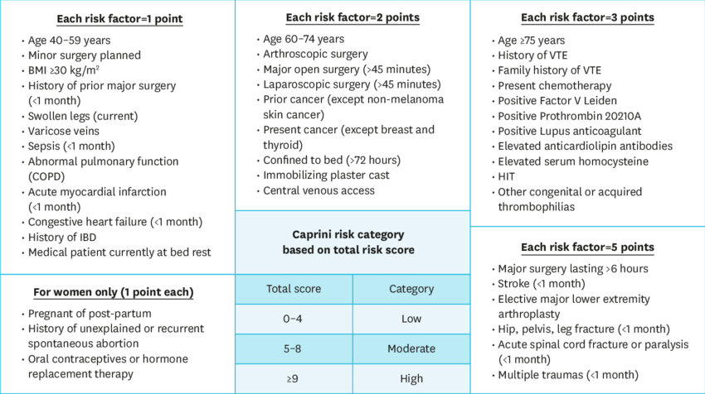

***RIESGO CARDIOVASCULAR DEL PACIENTE SEGÚN ÍNDICE DE LEE:***  *Bajo*

***CONCLUSIONES:*** No contraindicamos procedimiento quirúrgico desde el punto de vista cardiovascular***.***

**RECOMENDACIONES:**

1. REPETIR GLICEMIA Y HBA1C
2. CORTO TIEMPO QUIRURGICO Y ANESTESICO
3. HBPM 40 mgs , por via SC C/ 24 hrs por 5-10 días, iniciar antes de las 6 hrs tras el postquirurgico.
4. Medias de compresión elástica.
5. Deambular precózmente bajo supervisión.
6. Signos vitales c/8 hrs en Post op.
7. Monitorizar oximetria en trans qx y post op
8. Inspirometria incentiva
9. Vigilar Hidratacion y Diuresis
10. Seguir ordenes de otros Departamentos.
11. Avisar ante eventualidad

**

*Dra. Yovanka Abreu Feliz*

Cardiologa- Ecocardiografista